**编制政府部门财务报告需准备的资料**

**各部门单位需准备的资料** 1

**1、各部门单位的账套数量和所执行的会计制度** 1

**2、准备编报封面基本信息** 1

**3、账套导出的国标账簿数据文件** 2

（1）GB2010接口的账簿数据文件 2

（2）如果在用核算软件不能导出国标数据文件 4

**4、按资产类型分类的以前年度折旧、摊销，以及当年折旧、摊销表** 5

（1）分类的固定资产以前年度折旧、本年折旧 5

（2）分类的无形资产以前年度摊销、本年摊销 6

（3）分类的公共基础设施以前年度折旧、本年折旧【暂不要求】 6

**5、单位账簿的科目余额发生额表（必带）** 6

**6、单位决算报表（excel电子版必带）** 7

**7、各单位的往来明细表（excel电子版必带）** 7

**应收账款明细表** 7

**预付账款明细表** 8

**其他应收款明细表** 8

**长期投资明细表（分机构）** 9

**应付账款明细表** 9

**长期应付款明细表（分机构）** 10

**预收账款明细表** 10

**其他应付款明细表** 11

**长期借款明细表** 11

**事业收入明细表** 12

**其他收入明细表** 12

**商品和服务费用明细表（按支付对象划分）** 13

**对附属单位补助支出明细表** 13

**上级补助收入明细表** 14

**附属单位上缴收入明细表** 14

**上缴上级支出明细表** 14

**8、整理在建工程项目** 14

**9、其他杂项明细信息** 14

**长期投资明细表（分机构）** 14

**投资收益明细表** 15

**长期投资明细表（按期限）** 16

**长期借款明细表（按期限）** 16

**长期应付款明细表（按期限）** 17

**各部门单位需准备的资料**

**1、各部门单位的账套数量和所执行的会计制度**

默认是一个单位一套账。但如果因为历史或其他原因，一个单位有多套账，需要分账套说明其执行的会计制度，并导出国标（审计数据接口）账簿数据文件。

执行行政、事业、科学事业、中小学、高校、彩票机构会计制度的单位；如有基建账，按照会计制度要求，应至少每月将基建账并入相应的行业会计制度账簿。换言之，在编制财务报表前，基建账应已经完成并账处理。

|  |  |  |  |  |  |
| --- | --- | --- | --- | --- | --- |
| 单位名称 | 账套编号 | 执行会计制度 | 会计核算  软件供应商 | 版本号 | 国标数据  导出支持 |
|  |  | **选项：**   |  |  | | --- | --- | |  | 行政单位会计制度  事业单位会计制度  科学事业单位会计制度  中小学会计制度  高等学校会计制度  医院会计制度  基层医疗卫生机构会计制度  测绘事业单位会计制度  地质勘查单位会计制度  民间非营利组织会计制度  企业会计制度  小企业会计制度  彩票机构会计制度  国有林场与苗圃会计制度 | |  |  | 选项：  不支持、  GB2010 |

GB2010 代表《会计核算软件数据接口第2部分：行政事业单位》（GB／T 24589．2—2010）

**2、准备编报封面基本信息**

蓝色为必填项，相关信息请与部门决算一致。

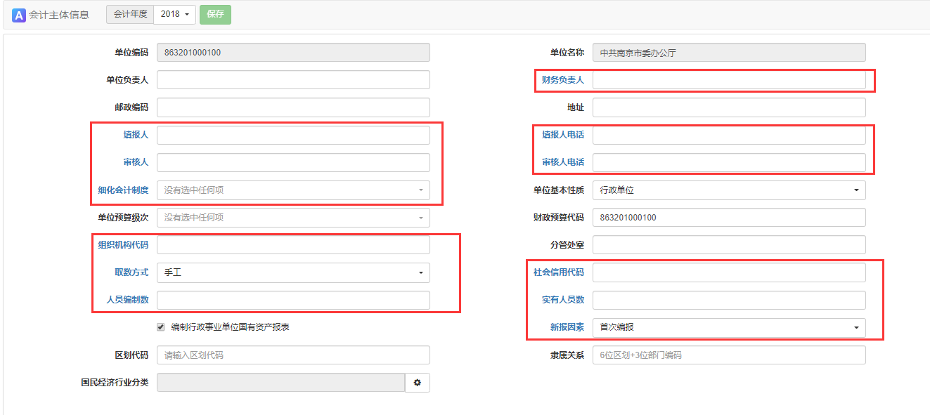

**3、账套导出的国标账簿数据文件**

（1）GB2010接口的账簿数据文件

GB2010可导出公共档案、总账、固定资产等多个模块的数据。编制政府财务报告，需要提供公共档案、总账模块的导出数据。GB2010各模块的默认导出文件是xml格式，需要分模块压缩成zip格式。

如果单位在用的核算软件能够导出GB2010数据接口文件，请联系软件服务商咨询相关操作的菜单位置和操作方法。

如：总账系统的GB2010导出操作说明简介如下：

【操作说明】

①选择节点【审计数据导出（国标2010）】进入；

②左侧是单位树，选择相应要导出的单位账套。右侧是导出界面，如下图，填写相关导出条件，点击【导出】按钮即可。

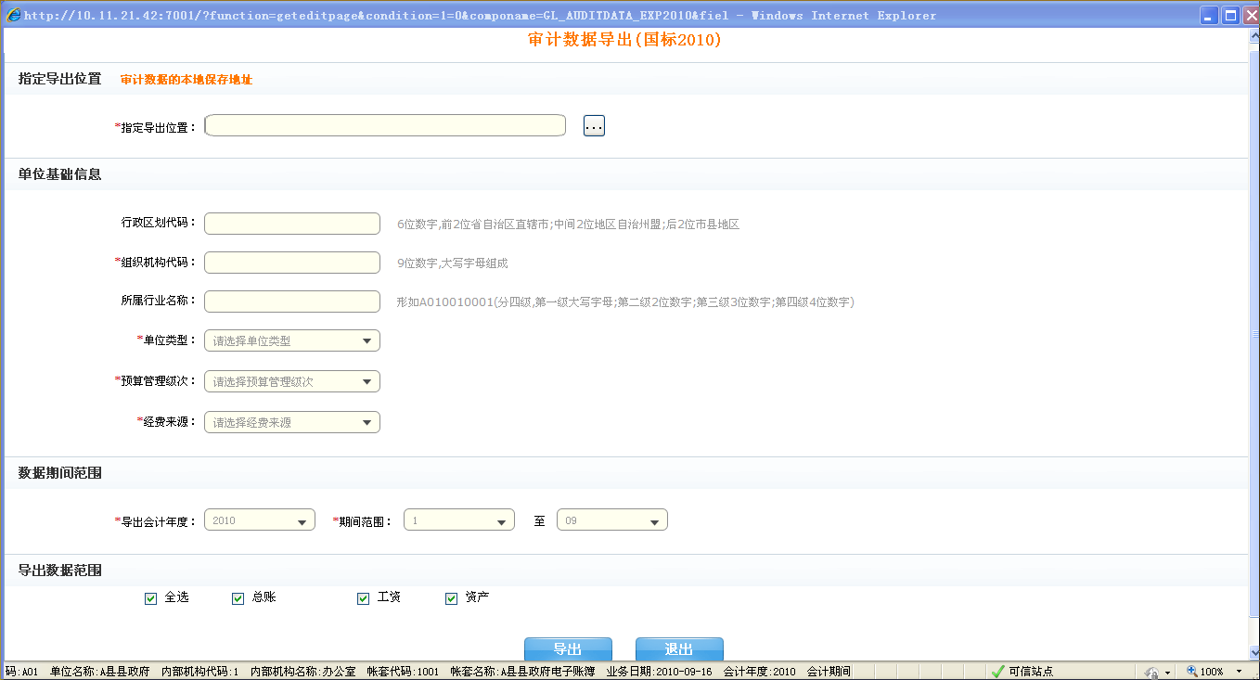

**图1-1**

* 指定导出位置：选择文件的存放位置。
* 行政区划代码：单位所在地的行政区划代码。
* 组织机构代码：行政事业单位的组织机构代码。
* 单位类型：赋值为“行政单位”、“事业单位”或“其他。
* 预算管理级次：按照财政与行政事业单位的预算领拨缴销和管理关系而划分的行政事业单位预算管理等级次序。
* 经费来源：例如“全额拨款”、“差额补贴”、“自收自支”。
* 导出会计年度：当前财务会计报告年度，注意选择1至12期间，即全部会计期间。
* 导出数据范围：选择需要导出的数据，如总账、工资、资产等。

③导出时，会显示导出进度，如下图所示：

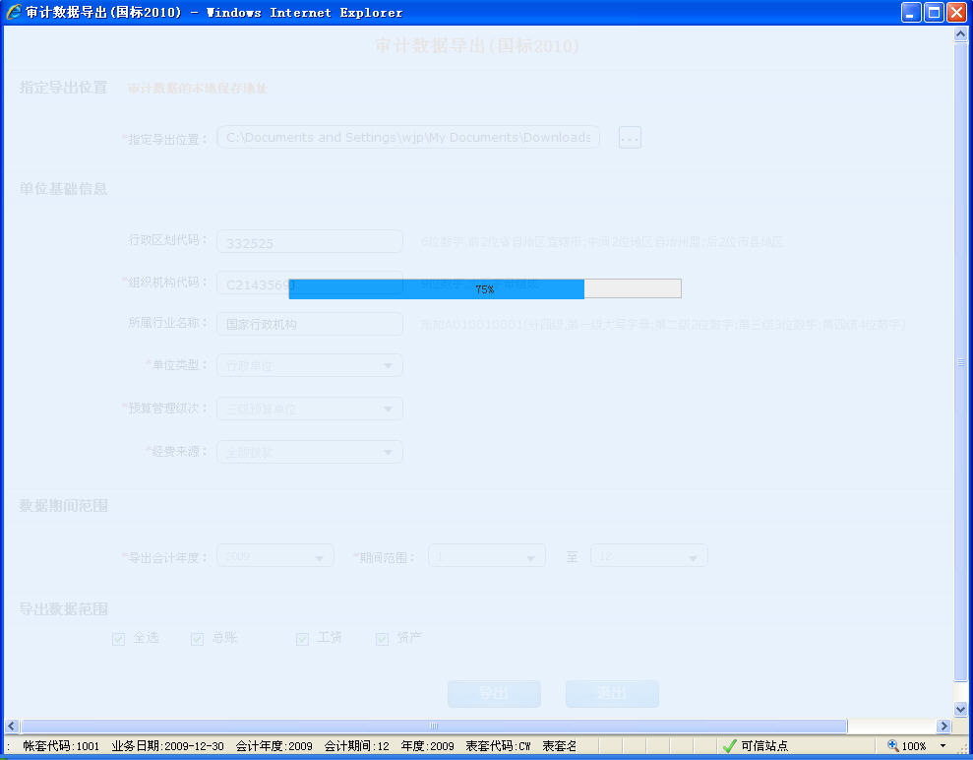

**图1-2**

④导出后，在指定路径可看到导出的xml文件，目前的版本已能直接导出zip压缩包。如下图：

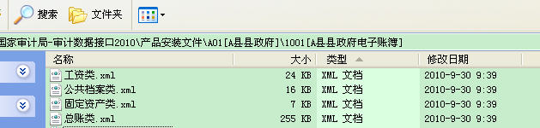



（2）如果在用核算软件不能导出国标数据文件

请联系用友政务软件公司项目经理：贵州省本级李权，联系电话13984169433；

区县总负责人，章羽：联系电话13985059211

贵阳市地区（含贵安、双龙），凌鸿雁：联系电话18984314581。

遵义市地区，罗执亮：联系电话18785973097

安顺市地区，许帅：联系电话18585350658

六盘水市地区，刘磊：联系电话15185108709

毕节市地区，张晨：联系电话15286709876

铜仁市地区，文健璋：联系电话18984148340

黔南地区，苟顺奕：联系电话18185007492

黔东南地区，姜志勇：联系电话15185109887

黔西南地区，刘剑：联系电话18275277307

**4、按资产类型分类的以前年度折旧、摊销，以及当年折旧、摊销表**

如果单位已经在总账系统分资产类型做了计提折旧、摊销的明细会计核算（无论是通过设置明细科目方式，还是通过设置辅助核算方式实现），则不需这部分资料。

如果单位在总账系统没有做固定资产提折旧、无形资产提摊销的会计核算处理；那么按照《政府部门财务报告编制操作指南（试行）》的要求，需要对以前年度折旧、摊销；本年折旧、摊销分别做调整分录。

需要从行政事业单位国有资产管理系统获得如下信息：

（1）分类的固定资产以前年度折旧、本年折旧

固定资产折旧方法（以补提2018当年折旧、2018以前年度折旧为例）：

|  |  |  |  |  |  |
| --- | --- | --- | --- | --- | --- |
|  | 期初原值 | 2018期初  累计折旧 以前年度折旧调整额 | 期末原值 | 2018期末  累计折旧 | 2018本年折旧调整额 期末累计折旧-期初累计折旧 |
| 房屋及构筑物 |  |  |  |  |  |
| 通用设备 |  |  |  |  |  |
| 专用设备 |  |  |  |  |  |
| 文物和陈列品 |  |  |  |  |  |
| 图书、档案 |  |  |  |  |  |
| 家具、用具、装具及动植物 |  |  |  |  |  |

1）截至2018年12月31日的资产卡片累计折旧数额：应取入账日期在2018年12月31日之前，且在册（2018年底前未处置）的卡片信息，参考政府会计具体准则-固定资产（应用指南）中的各类资产类别（转换成准则资产类别）对应的标准使用年限，以及入账日期至2018年12月31日的时间值（不超过指南的最长年限），使用平均年限法进行折旧。然后按照单位、资产类别进行汇总。

2）截至2017年12月31日的资产卡片累计折旧数据：应取入账日期在2017年12月31日之前，且在册（**2018[1]**年底前未处置）的卡片信息，计算方式和2018年计算方式一样，提折旧的最远时点使用2017年12月31日。

3）(2018)年当年折旧数额：使用2018年累计数-2017年累计数。

以前年度折旧额：使用资产系统的2017年底累计折旧数。

（2）分类的无形资产以前年度摊销、本年摊销

|  |  |  |  |  |  |
| --- | --- | --- | --- | --- | --- |
|  | 期初原值 | 期初  累计摊销 以前年度摊销调整额 | 期末原值 | 期末  累计摊销 | 本年摊销调整额 期末累计摊销-期初累计摊销 |
| 著作权 |  |  |  |  |  |
| 土地使用权 |  |  |  |  |  |
| 专利权 |  |  |  |  |  |
| 非专利技术 |  |  |  |  |  |
| 其他 |  |  |  |  |  |

（3）分类的公共基础设施以前年度折旧、本年折旧【暂不要求】

从会计制度和指南要求来说，要考虑公共基础设施的折旧问题。但鉴于公共基础设施价值评估、折旧年限等方面的诸多实际不确定因素。本次编报，暂不考虑公共基础设施的折旧权责发生制调整处理。

**5、单位账簿的科目余额发生额表（必带）**

这个文件用于核对程序自动取数的资产负债净资产、收入费用总额。

因为软件需要用户设置单位账簿的明细核算对应关系，如果用户少设置了资产明细核算对应关系，会导致固定资产、无形资产、公共基础设施的取数结果有遗漏；如果用户少设置了经济分类明细核算对应关系，会导致收入费用的费用取数结果有遗漏。

科目余额发生额表，会计都很熟悉，通常样式是

|  |  |  |  |  |  |  |
| --- | --- | --- | --- | --- | --- | --- |
| 科目代码 | 科目名称 | 余额方向 | 期初余额 | 借方累计 | 贷方累计 | 期末余额 |
|  |  |  |  |  |  |  |

**6、单位决算报表（excel电子版必带）**

如果预算单位的决算报表与单位账簿数据不一致（在账簿数据基础上，做了手工改数），而又要求财务报表的资产负债数据与决算报表一致，可带上单位决算报表。根据手工调整后的决算报表数据，手工修改账簿自动取数得到的财务报表数。

根据现行指南，如果账簿与决算报表一致，财务报表的资产负债总额也应与决算报表一致；但因为权责发生制与收付实现制的口径差异，调整后的收入费用表，会与决算报表不一致。

决算报表的表样略。

**7、各单位的往来明细表（excel电子版必带）**

如果单位已经在总账系统做了债权债务、收入费用、长期投资的往来方明细会计核算（无论是通过设置明细科目方式，还是通过设置辅助核算方式实现），则不需这部分资料。我们的系统能够根据账簿核算数据、编报人员设置的账簿内往来单位编码与财务报告系统的全省单位统一编码对应关系，自动将往来方分类列示于财务报表各附表，作为抵销处理的基础。

**如果单位在总账系统没有对债权债务、收入费用的往来方做明细会计核算处理**；那么为了在编制合并报表时准确、完整地抵销内部往来，**需要提前准备与各单位的往来明细表**。包括如下内容。

**应收账款明细表**

|  |  |  |
| --- | --- | --- |
|  |  | 单位：元 |
| **项目** | **期初数** | **期末数** |
| **应收本部门内部单位\*** |  |  |
| 单位1 |  |  |
| 单位2 |  |  |
| …… |  |  |
| **应收本部门以外的同级政府单位** |  |  |
| 单位1 |  |  |
| 单位2 |  |  |
| …… |  |  |
| **应收其他单位** |  |  |
| **合计** |  |  |

注：编制部门财务报表时，标*项目应抵销完毕，金额为零。

**预付账款明细表**

|  |  |  |
| --- | --- | --- |
|  |  | 单位：元 |
| **项目** | **期初数** | **期末数** |
| **预付本部门内部单位\*** |  |  |
| 单位1 |  |  |
| 单位2 |  |  |
| …… |  |  |
| **预付本部门以外的同级政府单位** |  |  |
| 单位1 |  |  |
| 单位2 |  |  |
| …… |  |  |
| **预付其他单位** |  |  |
| **合计** |  |  |

注：编制部门财务报表时，标*项目应抵销完毕，金额为零。

**其他应收款明细表**

|  |  |  |
| --- | --- | --- |
|  |  | 单位：元 |
| **项目** | **期初数** | **期末数** |
| **应收本部门内部单位\*** |  |  |
| 单位1 |  |  |
| 单位2 |  |  |
| …… |  |  |
| **应收本部门以外的同级政府单位** |  |  |
| 单位1 |  |  |
| 单位2 |  |  |
| …… |  |  |
| **应收其他单位** |  |  |
| **合计** |  |  |

注：编制部门财务报表时，标*项目应抵销完毕，金额为零。

**长期投资明细表（分机构）**

|  |  |  |  |  |
| --- | --- | --- | --- | --- |
|  | |  |  | 单位：元 |
| **项目** | **期初数** | | **期末数** |  |
| **股权投资** | |  |  |  |
| 对企业股权投资 | |  |  |  |
| 企业1 | |  |  |  |
| 企业2 | |  |  |  |
| 企业3 | |  |  |  |
| …… | |  |  |  |
| 对投资基金股权投资 | |  |  |  |
| 投资基金1 | |  |  |  |
| 投资基金2 | |  |  |  |
| 投资基金3 | |  |  |  |
| …… | |  |  |  |
| 其他股权投资 | |  |  |  |
| **债券投资** | |  |  |  |
| **合计** | |  |  |  |

**应付账款明细表**

|  |  |  |
| --- | --- | --- |
|  |  | 单位：元 |
| **项目** | **期初数** | **期末数** |
| **应付本部门内部单位\*** |  |  |
| 单位1 |  |  |
| 单位2 |  |  |
| …… |  |  |
| **应付本部门以外的同级政府单位** |  |  |
| 单位1 |  |  |
| 单位2 |  |  |
| …… |  |  |
| **应付其他单位** |  |  |
| **合计** |  |  |

注：编制部门财务报表时，标*项目应抵销完毕，金额为零。

**长期应付款明细表（分机构）**

|  |  |  |
| --- | --- | --- |
|  |  | 单位：元 |
| **项目** | **期初数** | **期末数** |
| **应付本部门内部单位\*** |  |  |
| 单位1 |  |  |
| 单位2 |  |  |
| …… |  |  |
| **应付本部门以外的同级政府单位** |  |  |
| 单位1 |  |  |
| 单位2 |  |  |
| …… |  |  |
| **应付其他单位** |  |  |
| **合计** |  |  |

注：编制部门财务报表时，标*项目应抵销完毕，金额为零。

**预收账款明细表**

|  |  |  |
| --- | --- | --- |
|  |  | 单位：元 |
| **项目** | **期初数** | **期末数** |
| **预收本部门内部单位\*** |  |  |
| 单位1 |  |  |
| 单位2 |  |  |
| …… |  |  |
| **预收本部门以外的同级政府单位** |  |  |
| 单位1 |  |  |
| 单位2 |  |  |
| …… |  |  |
| **预收其他单位** |  |  |
| **合计** |  |  |

注：编制部门财务报表时，标*项目应抵销完毕，金额为零。

**其他应付款明细表**

|  |  |  |
| --- | --- | --- |
|  |  | 单位：元 |
| **项目** | **期初数** | **期末数** |
| **应付本部门内部单位\*** |  |  |
| 单位1 |  |  |
| 单位2 |  |  |
| …… |  |  |
| **应付本部门以外的同级政府单位** |  |  |
| 单位1 |  |  |
| 单位2 |  |  |
| …… |  |  |
| **应付同级财政** |  |  |
| **应付其他单位** |  |  |
| **合计** |  |  |

注：编制部门财务报表时，标*项目应抵销完毕，金额为零。

**长期借款明细表**

|  |  |  |
| --- | --- | --- |
|  |  | 单位：元 |
| **债权人** | **期初数** | **期末数** |
| 机构1 |  |  |
| 机构2 |  |  |
| 机构3 |  |  |
| …… |  |  |
| **合计** |  |  |
| 注:本表按照债权人列示明细。 |  |  |

**事业收入明细表**

|  |  |  |
| --- | --- | --- |
|  |  | 单位：元 |
| **项目** | **上年数** | **本年数** |
| **来自财政专户管理资金** |  |  |
| **来自本部门内部单位\*** |  |  |
| 单位1 |  |  |
| 单位2 |  |  |
| …… |  |  |
| **来自本部门以外的同级政府单位** |  |  |
| 单位1 |  |  |
| 单位2 |  |  |
| …… |  |  |
| **来自其他单位** |  |  |
| **合计** |  |  |

注：编制部门财务报表时，标*项目应抵销完毕，金额为零。

**其他收入明细表**

|  |  |  |
| --- | --- | --- |
|  |  | 单位：元 |
| **项目** | **上年数** | **本年数** |
| **来自本部门内部单位\*** |  |  |
| 单位1 |  |  |
| 单位2 |  |  |
| …… |  |  |
| **来自本部门以外的同级政府单位** |  |  |
| 单位1 |  |  |
| 单位2 |  |  |
| …… |  |  |
| **来自本部门以外的非同级政府单位** |  |  |
| **来自其他单位** |  |  |
| **合计** |  |  |

注：编制部门财务报表时，标*项目应抵销完毕，金额为零。

**商品和服务费用明细表（按支付对象划分）**

|  |  |  |
| --- | --- | --- |
|  |  | 单位：元 |
| **项目** | **上年数** | **本年数** |
| **支付给部门内部单位\*** |  |  |
| 单位1 |  |  |
| 单位2 |  |  |
| …… |  |  |
| **支付给本部门以外的同级政府单位** |  |  |
| 单位1 |  |  |
| 单位2 |  |  |
| …… |  |  |
| **支付给其他单位** |  |  |
| **合计** |  |  |

注：编制部门财务报表时，标*项目应抵销完毕，金额为零。

**对附属单位补助支出明细表**

|  |  |  |
| --- | --- | --- |
|  |  | 单位：元 |
| **项目** | **上年数** | **本年数** |
| 单位1* |  |  |
| 单位2* |  |  |
| **合计** |  |  |

注：编制部门财务报表时，标*项目应抵销完毕，金额为零。

**上级补助收入明细表**

|  |  |  |
| --- | --- | --- |
|  |  | 单位：元 |
| **项目** | **上年数** | **本年数** |
| 单位1 |  |  |
| 单位2 |  |  |
| **合计** |  |  |

**附属单位上缴收入明细表**

|  |  |  |
| --- | --- | --- |
|  |  | 单位：元 |
| **项目** | **上年数** | **本年数** |
| 单位1* |  |  |
| 单位2* |  |  |
| **合计** |  |  |

注：编制部门财务报表时，标*项目应抵销完毕，金额为零。

**上缴上级支出明细表**

|  |  |  |
| --- | --- | --- |
|  |  | 单位：元 |
| **项目** | **上年数** | **本年数** |
| 单位1 |  |  |
| 单位2 |  |  |
| **合计** |  |  |

**8、整理在建工程项目**

**项目名称要完整、规范。**

**9、其他杂项明细信息**

**长期投资明细表（分机构）**

|  |  |  |  |  |
| --- | --- | --- | --- | --- |
|  | |  |  | 单位：元 |
| **项目** | **期初数** | | **期末数** |  |
| **股权投资** | |  |  |  |
| 对企业股权投资 | |  |  |  |
| 企业1 | |  |  |  |
| 企业2 | |  |  |  |
| 企业3 | |  |  |  |
| …… | |  |  |  |
| 对投资基金股权投资 | |  |  |  |
| 投资基金1 | |  |  |  |
| 投资基金2 | |  |  |  |
| 投资基金3 | |  |  |  |
| …… | |  |  |  |
| 其他股权投资 | |  |  |  |
| **债券投资** | |  |  |  |
| **合计** | |  |  |  |

受目前会计制度对长期投资明细核算规范程度的制约，目前的账簿自动取数公式，暂将股权投资的金额都归集到“对企业股权投资”下。需要根据单位的其他核算资料，对股权投资的金额按投资类型重新划分。

**投资收益明细表**

|  |  |  |
| --- | --- | --- |
|  |  | 单位：元 |
| **项目** | **上年数** | **本年数** |
| **股权投资产生的投资收益** |  |  |
| 对企业股权投资收益 |  |  |
| 对投资基金投资收益 |  |  |
| 其他股权投资收益 |  |  |
| **债券投资产生的投资收益** |  |  |
| **合计** |  |  |

受目前会计制度对投资收益明细核算规范程度的制约，目前的账簿自动取数公式，暂将投资收益的金额都归集到“对企业股权投资收益”下。需要根据单位的其他核算资料，对投资收益的金额按投资类型重新划分。

**长期投资明细表（按期限）**

|  |  |  |
| --- | --- | --- |
|  |  | 单位：元 |
| **长期投资到期期限** | **期初数** | **期末数** |
| 1年内到期 |  |  |
| 1年后到期 |  |  |
| **合计** |  |  |
| 注:本表按照长期应付款余额到期期限列示明细。 |  |  |

受目前会计制度对长期投资明细核算规范程度的制约，目前的账簿自动取数公式，不能区分长期投资的到期期限。需要根据单位的其他核算资料，对长期投资的金额按到期期限重新划分。

按照编报指南的口径，一年内到期的长期投资，需列入资产负债表的“一年内到期的非流动资产”报表项目。但目前的编报指南，只要求提供分投资对象的长期投资明细表。

在手工分出一年内到期的长期投资金额后，不仅要将这部分金额列入资产负债表的“一年内到期的非流动资产”报表项目，同时要从指南要求的“长期投资明细表（分机构）”中剔除。

**长期借款明细表（按期限）**

|  |  |  |
| --- | --- | --- |
|  |  | 单位：元 |
| **长期借款到期期限** | **期初数** | **期末数** |
| 1年内到期 |  |  |
| 1-3年到期（不含1年） |  |  |
| 3-5年到期（不含3年） |  |  |
| 5年以上到期（不含5年） |  |  |
| **合计** |  |  |
| 注:本表按照长期借款余额到期期限列示明细。 |  |  |

受目前会计制度对长期借款明细核算规范程度的制约，目前的账簿自动取数公式，暂将长期借款的金额都归集到“1-3年到期（不含1年）”下。需要根据单位的其他核算资料，对长期借款的金额按到期期限重新划分。

在手工分出一年内到期的长期借款金额后，不仅要将这部分金额列入资产负债表的“一年内到期的非流动负债”报表项目，同时要从指南要求的“长期借款细表（分机构）”中剔除。

**长期应付款明细表（按期限）**

|  |  |  |
| --- | --- | --- |
|  |  | 单位：元 |
| **长期应付款到期期限** | **期初数** | **期末数** |
| 1年内到期 |  |  |
| 1年后到期 |  |  |
| **合计** |  |  |
| 注:本表按照长期应付款余额到期期限列示明细。 |  |  |

受目前会计制度对长期应付款明细核算规范程度的制约，目前的账簿自动取数公式，不能区分长期应付款的到期期限。需要根据单位的其他核算资料，对长期应付款的金额按到期期限重新划分。

在手工分出一年内到期的长期应付款金额后，不仅要将这部分金额列入资产负债表的“一年内到期的非流动负债”报表项目，同时要从“长期应付款款细表（分机构）”中剔除。

1. **没有写错！**是取2018年底前未处置的资产卡片。